マルチエージェントシミュレーションによる
コミュニティセキュリティシステムのモデリングと評価

愛知県立大学大学院 情報科学研究科
勝 将万 井手口 哲夫 奥田 隆史 田 学軍

1 はじめに
本論文では、ユビキタス環境下の住民参加型の地域防犯アプリケーション“コミュニティセキュリティシステム”の提案と評価を行う。特に、システムの実行時に伴うグルーピング手法についての提案とマルチエージェントシステムによる評価を行う。

2 コミュニティセキュリティシステムの概要
2.1 セキュリティシステムの基本ステップ
①ある対象が人々の安全を脅かすトラブルを発生
②視認住民がトラブル情報を周囲住民と解決者に周知
③解決者がトラブルの発生主を捕捉
システムの安全化策として、以下の3機能を定義する。
（ⅰ）予防機能、（ⅱ）通報機能、（ⅲ）追跡機能

3 システムの提案と評価の目的
3.1 構成要素と挙動
（ⅰ）Community：900×900セル、構成要素が存在する空間である。3km×3kmの規模（道路網を敷設）
（ⅱ）LR（Local Resident）：1500人、Targetを視認次第、通報を送信する。周辺のLRとグルーピングを行う。
（ⅲ）Target：1人、トラブルの発生主であり、LRの視認対象、MPBの追跡・捕捉対象である。
（ⅳ）MPB（Mobile Police Box）：１台、トラブルの解決者であり、通報を受信する。Targetを視認、捕捉する。
（ⅴ）VPS（Virtual Police Station）：１台、MPBの管理者である。通報をMPBと周辺LRに転送する。
3.2 評価の目的
構成要素間インタラクションに着目し、LR-LR-MPB間の連携を目的としたグルーピング手法について、評価と考察を行う。評価の目的を、「通報機能・グルーピング手法のモデリングと、Target捕捉までの評価と検証」とする。

4 グルーピング手法の評価
4.1 シミュレーションモデルの挙動の概要
LRによるグルーピングと通報、MPBによるTarget捕捉の挙動をモデリングする。特に、通報とMPBによるTargetの捕捉行動をモデリングする。構成要素をエージェント、コミュニティセキュリティシステムをマルチエージェントシステムに適用する。これは、システムがLR-LR-MPB間のインタラクションによって実現されるものであり、構成要素の行動と協調ルールを定義するのにマルチエージェントシステムが最適であると判断したためである。
4.2 構成と挙動のステップ
①LRがTargetを発見し、位置情報をMPB・周辺LRに通報→②Targetが逃走→③別のLRが逃走中のTargetを発見、
新たな位置情報を周辺LRに周知…[※グルーピングの“連

鎖”]→④MPBがTargetを視認、捕捉／Targetの脱出
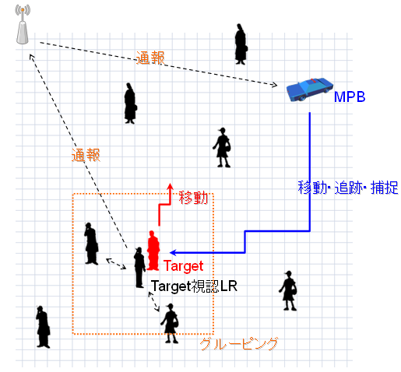
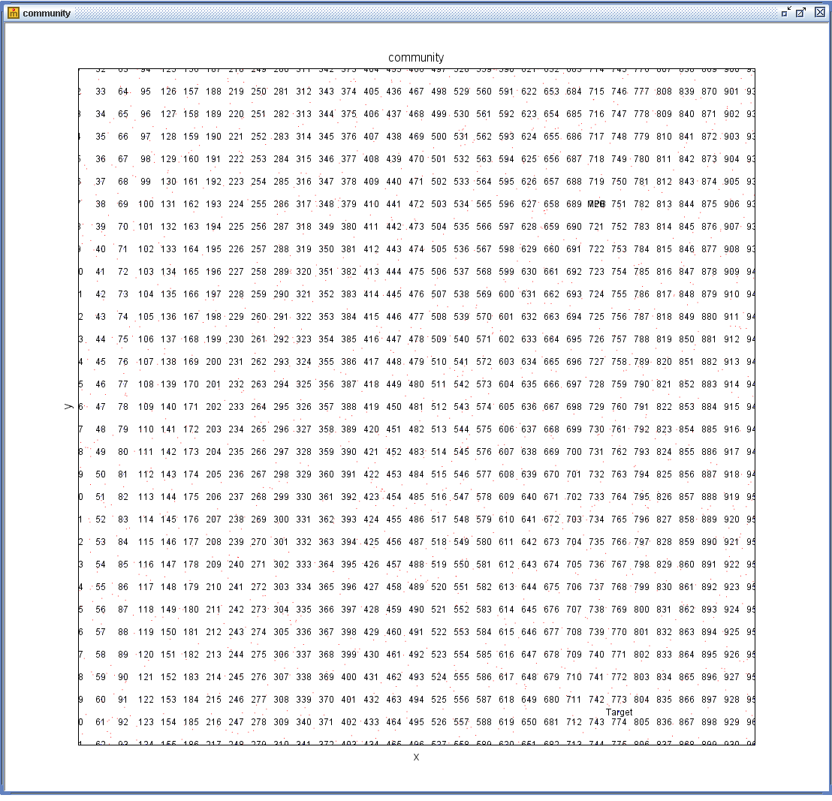

図1：挙動の概要とシミュレーションモデル

4.3 パラメータと評価値
グルーピングの連鎖が蓄積されるほど、MPBがTargetを視認しやすくなるしくみを導入する。補正視認範囲をD、距離関数をd()、グルーピング連鎖数をN_{G}、グルーピング関数をf(N_{G})、視認範囲の初期値をl₀とすると
D = d(l₀, f(N_{G})) = l₀ + f(N_{G}) = l₀ + Weight * N_{G}
2値の可変パラメータとして、以下を与える。
・Weight = 3、 2、 1
・1グルーピングエリアサイズ:Area
= 270×270、 225×225、 180×180セル
結果の評価値として以下を求める。
・Target捕捉率（=グルーピング成功率）
・Target捕捉所要時間
4.4 結果と考察
Target捕捉率とTarget捕捉時間を図2に示す。Target捕捉率（=グルーピング成功率）とは、グルーピング連鎖が途絶えず、Target捕捉まで至る確率である。
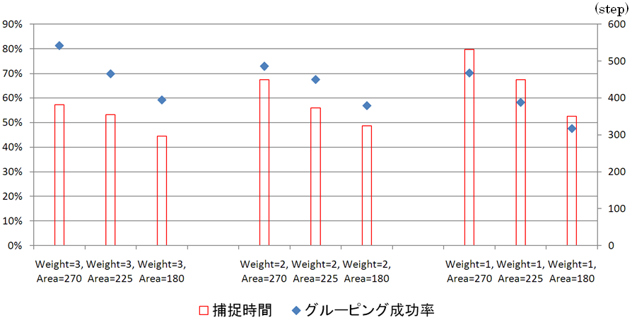

図2：シミュレーション結果

捕捉時間は、グルーピング成功率と比較しながら考察する必要がある。成功率80％以上なのは、Weight=2,Area270のときであり、広範なArea値が求められる。

5 まとめ
本研究では、コミュニティセキュリティシステムの提案、要件定義とグルーピング手法の考案、マルチエージェントシミュレーションによる評価及びその考察を行った。今後の課題として、現状の技術の動向を考慮し、システムの実現性を考察する必要がある。

